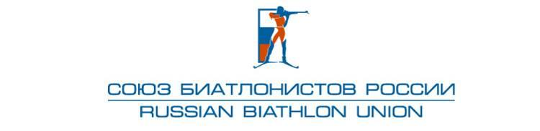
«УТВЕРЖДЕНО»
Правлением Общероссийской общественной
организации Федерации биатлона
«Союз биатлонистов России»
Протокол № 09-18 от 11.10.2018г.

Критерии отбора в спортивную сборную команду России по биатлону
для участия в Первенстве Европы среди юниоров, 4.03.2019 — 10.03.2019 в г. Шушен (Норвегия)

В Первенстве Европы 2019 участвуют спортсмены 1997, 1998, 1999 годов рождения
В составе команды — 7 юниоров и 7 юниорок

Состав команды в спортивную сборную России на Первенство Европы в г. Шушен (Норвегия) формируется после отборочных стартов. Основные положения:

В сборную команду отбираются 6 юниоров и 6 юниорок, которые набрали наибольшую сумму баллов в двух гонках отборочных стартов; 1 юниор и 1 юниорка отбираются по решению тренеров сб. команды.

Если спортсмены набрали равное количество очков, то приоритет получает тот спортсмен, который имеет большее количество призовых мест в отборочных стартах.
При одинаковом количестве призовых мест выбирается спортсмен, который показал лучший результат в спринте.

Отборочные соревнования:
г. Саранск 09-15.02.2019
11.02.2019 - индивидуальная гонка
13.02.2019 - спринт

Начисление очков на отборочных стартах: 1 место - 7 очков, 2 место - 5 очков, 3 место - 4 очка, 4 место - 3 очка, 5 место - 2 очка, 6 место - 1 очко.

Спортсмены, прошедшие отбор должны иметь действующий заграничный паспорт и шенгенскую визу, которая действует в период 18.02.2019 — 11.03.2019.

